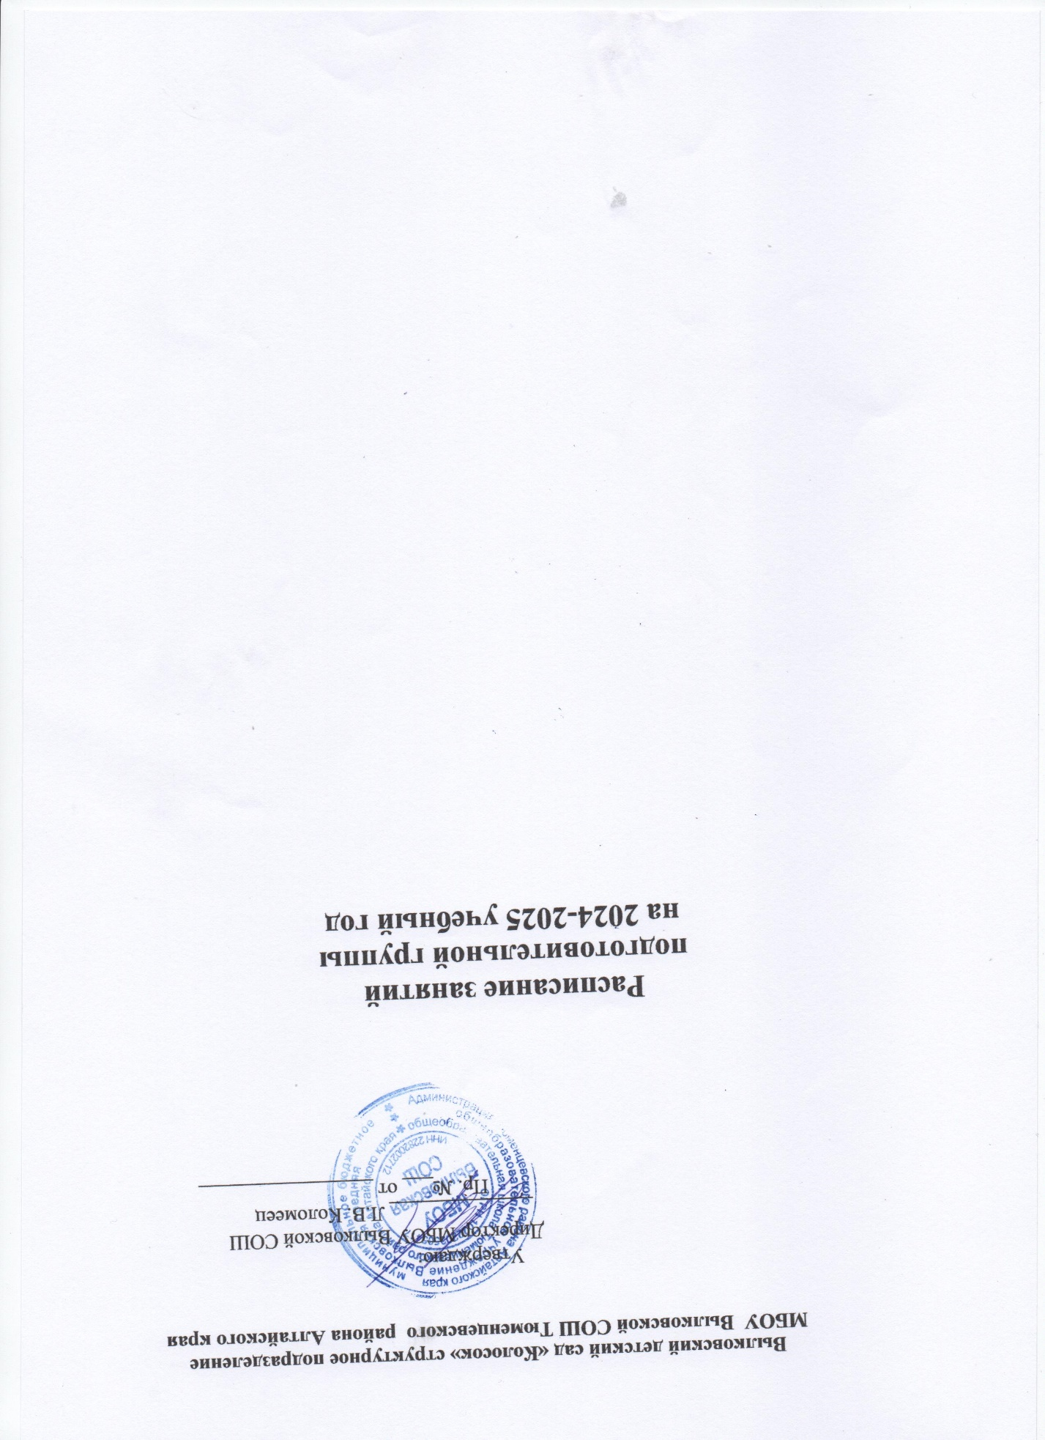

**Вылковский детский сад «Колосок» структурное подразделение**

**МБОУ Вылковской СОШ Тюменцевского района Алтайского края**

Утверждаю:

Директор МБОУ Вылковской СОШ

______________ Л.В. Коломеец

Пр. №___ от _________________

**Расписание занятий**

**подготовительной группы**

**на 2024-2025 учебный год**

|  |  |  |  |  |  |
| --- | --- | --- | --- | --- | --- |
| **Время** | **понедельник** | **вторник** | **среда** | **четверг** | **пятница** |
| **9:30 – 10.00** | **Познавательное развитие**  *Ознакомление с окружающим миром/ Природа* | **Познавательное развитие**  *Математическое и сенсорное развитие* | **Подготовка к обучению грамоте** | **Познавательное развитие**  *Математическое и сенсорное развитие* | **Развитие речи**  *\*Формирование словаря*  *\*Звуковая культура речи*  *\*Грамматический строй речи*  *\*Связная речь*  *\*Формирование интереса к художественной литературе* |
| **10.10-10.40** | **Художественно-эстетическое развитие**  *Изобразительная деятельность Рисование* | **Художественно-эстетическое развитие**  Музыкальная деятельность  ***(по плану муз. рук.)*** | **Художественно эстетическое развитие**  Изобразительная деятельность: лепка/аппликация/прикладное творчество (ручной труд) | **Художественно-эстетическое развитие**  *Изобразительная деятельность Рисование* | **Художественно-эстетическое развитие**  Музыкальная деятельность  ***(по плану музыкального руководителя)*** |
| **16.00-16.30 (ежеднев-но)**  **15.45 – 16.15**  **(четверг)** | **Физическое развитие**  *Физкультура*  *в*  *помещении* | **Реализация регионального компонента**  *(вариативная часть программы)* |  | **Социально – коммуникативное**  **Ребёнок в обществе**  *\* Сфера социальных отношений*  *\* Формирование основ гражданственности и патриотизма*  *\* Трудовое воспитание*  ***\**** *Основы безопасности* | **Физическое развитие**  *Физкультура*  *в*  *помещении* |

|  |  |
| --- | --- |
| Итого на неделю ООД | **14** |